UCHWAŁA Nr …….
Rady Gminy Duszniki
z dnia ….. 2019 r.

w sprawie przystąpienia do sporządzenia miejscowego planu zagospodarowania przestrzennego dla działki nr 27/8 położonej w miejscowości Wilczyna, gmina Duszniki

Na podstawie art. 18 ust. 2 pkt 5 ustawy z dnia 8 marca 1990 r. o samorządzie gminnym
(Dz. U. z 2019 r. poz. 506 ze zm.) oraz art. 14 ust. 1 i 4 ustawy z dnia 27 marca 2003 r.
o planowaniu i zagospodarowaniu przestrzennym (Dz. U. z 2018 r., poz. 1945 ze zm.) uchwala się, co następuje:
§ 1. Przystępuje się do sporządzenia miejscowego planu zagospodarowania przestrzennego Gminy Duszniki dla działki nr 27/8 położonej w miejscowości Wilczyna, gmina Duszniki.
§ 2. Granice obszaru opracowania planu przedstawione zostały na mapie stanowiącej załącznik do niniejszej uchwały.
§ 4. Wykonanie uchwały powierza się Wójtowi Gminy Duszniki.
§ 5. Uchwała wchodzi w życie z dniem jej podjęcia.

Załącznik 1
Do uchwały nr…………………………..
Rady Gminy Duszniki
z dnia……………………………………

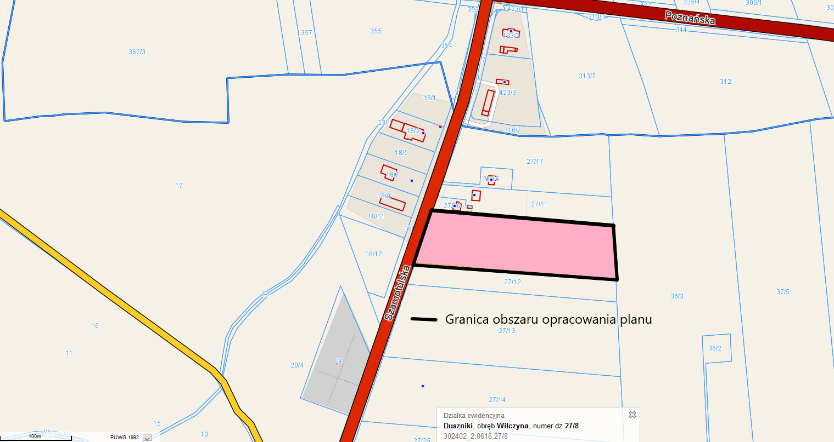

Uzasadnienie
do UCHWAŁY Nr ……..
Rady Gminy Duszniki
z dnia ……….2019 r..

W oparciu o ustawową kompetencję, wynikającą z art. 14 ust. 4 ustawy o planowaniu i zagospodarowaniu przestrzennym, działając na wniosek Inwestora, Wójt przedkłada niniejszą uchwałę Radzie Gminy w Dusznikach.
Planowane przeznaczenie obszaru objętego opracowaniem to aktywizacja gospodarcza. W sąsiedztwie istnieją już obiekty, w których prowadzona jest działalność produkcyjna. Zgodnie z obowiązującym studium teren ten stanowi tereny zabudowy mieszkaniowej jednorodzinnej, tereny obiektów produkcyjnych, składów i magazynów oraz tereny zabudowy usługowej. W przedmiotowej inwestycji nie zachodzą zatem okoliczności faktyczne oraz prawne uniemożliwiające podjęcie prac planistycznych w tym zakresie. Wobec powyższego, rekomenduje się Radzie Gminy w Dusznikach podjęcie przedmiotowej uchwały.

